Memahami Insight Instagram Lebih Mendalam Agar Lebih Bermanfaat
October 21, 2017 by Yuvalianda
Salah satu kelebihan Instagram dibandingkan media sosial lainnya adalah adanya kemudahan Insight yang diberikan secara praktis sehingga pengguna mengetahui performa akun yang digunakan. Dengan Insight ini, kita akan tahu lebih dalam bagaimana karakteristik follower, efektifitas konten, serta dampak dari campaign yang kita lakukan di Instagram. Selanjutnya, kita bisa menentukan langkah-langkah apa yang akan kita ambil untuk meningkatkan kualitas akun yang kita miliki.
Sayangnya, masih banyak orang yang menganggap remeh dengan Insight ini. Padahal, Insight Instagram memberikan kita data dan informasi yang cukup mendetail sehingga kita bisa melakukan evaluasi kinerja akun. Oleh karena itu, pada tulisan ini saya mencoba untuk mengulas bagaimana cara kita memanfaatkan Insight Instagram agar lebih bermanfaat.
Ngomong-ngomong, Insight adalah data-data yang memberikan kita informasi tentang suatu tindakan. Dalam konteks artikel ini, Insight yang kita bahas adalah data-data yang diberikan oleh Instagram yang berkaitan dengan aktivitas akun kita. Kali aja ada yang belum tahu, In Case !

Agar Akun Anda Bisa Menggunakan Fitur Insight Instagram
Tidak semua akun serta merta bisa menggunakan fitur ini. Ada beberapa persyaratan yang ditetapkan oleh Instagram agar akun anda bisa mengunakan Insight. Syarat utama adalah anda harus menggunakan business profile.
Dengan menggunakan business profile, ada beberapa perubahan yang akan terjadi. Dimulai dari tampilan, interface dll. Profile ini sangatlah cocok bagi akun yang memang digunakan untuk berbisnis sehingga saya sangat menyarankan anda untuk segera menggunakannya.
Untuk bisa menggunakan business profile, anda cukup pergi ke halaman option dan pilih switch to business profile. Nanti anda akan diminta mengisi sejumlah data dan login menggunakan facebook page. Ikuti saja, mudah kok !
Sayangnya, tidak semua akun secara langsung bisa menggunakan business profile ini. Beberapa kasus yang saya temukan, ada beberapa faktor pilihan business profile ini tidak muncul dengan sendirinya. Diantaranya adalah jumlah followers dan umur akun. Banyak berdoa saja agar akun anda bisa langsung menggunakan business profile ya.
Ohh ya, dalam beberapa kasus baru yang saya temukan, insight instagram ini tidak akan serta merta muncul pada akun yang memiliki sedikit followers. Berapa batasan jumlah followers yang harus dimiliki oleh sebuah akun instagram agar fitur ini muncul ? Saya sendiri tidak bisa menjawabnya.
Namun, berdasarkan hasil diskusi saya dengan beberapa admin, minimal 10.000 followers sudah cukup untuk membuat fitur ini bisa anda gunakan. Hal ini cukup masuk diakal dikarenakan untuk apa insight ini muncul bila jumlah followers anda masih sedikit.
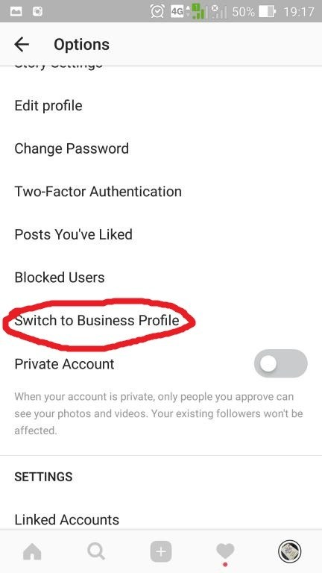

Manfaat Mengenali Insight Dalam Bisnis
Dalam berbisnis, data (insight) ibarat kompas yang bisa menentukan arah dan jalan bisnis kita. Dengan adanya data, kita bisa melakukan analisa, evaluasi, serta perencanaan yang lebih baik ke depannya. Instagram sudah menyediakan fitur ini secara cuma-cuma dan tentu akan disayangkan bila hanya sekedar dijadikan pajangan saja.
- Mengetahui Karakteristik Followers
Mengenali karakteristik followers adalah hal yang sangat penting. Dengan mengetahui karakteristik followers, kita bisa menentukan produk apa yang cocok untuk dijual, konten seperti apa yang disukai, dan bagaimana strategi pemasaran yang sesuai. Akan ada perbedaan perlakuan antara akun yang didominasi oleh perempuan, dan didominasi oleh laki-laki.

- Mengetahui Efektifitas Konten
Tidak semua konten disukai oleh followers. Adanya perbedaan karakteristik membuat tidak semua konten efektif. Tentunya, kita membutuhkan gambaran konten apa-apa saja yang disukai oleh followers. Instagram memberikan Insight yang cukup detail sehingga kita bisa mengambil kesimpulan terkait konten yang kita kelola.
Ngomong-ngomong soal konten, anda bisa belajar bagaimana memebuat konten yang menarik disini dan aplikasi apa yang bisa memudahkan anda disini ya.

- Evaluasi Terhadap Strategi Instagram Marketing Yang Kita Gunakan
Secara keseluruhan, Insight Instagram tersebut sangat bermanfaat untuk melakukan evaluasi terhadap strategi yang kita gunakan. Sudah benarkah konten yang kita gunakan ? Tepatkan produk yang kita jual? Kapan waktu terbaik untuk posting ? Bahkan, kita bisa melakukan pengukuran mingguan ataupun bulanan sehingga akan terlihat perkembangan dari performa akun yang kita kelola. Sayang sekali bila informasi yang begitu berharga ini tidak kita maksimalkan.

Insight Instagram Yang Perlu Anda Ketahui
- Demografi Followers
Instagram menyediakan informasi tentang demografi followers. Dimulai dari persentase gender, usia, serta domisili. Data yang ditampilkan cukup lengkap sehingga banyak sekali hal menarik yang bisa kita simpulkan. Ditambah juga dengan waktu aktif followers sehingga kita bisa menentukan kapan waktu posting yang baik.
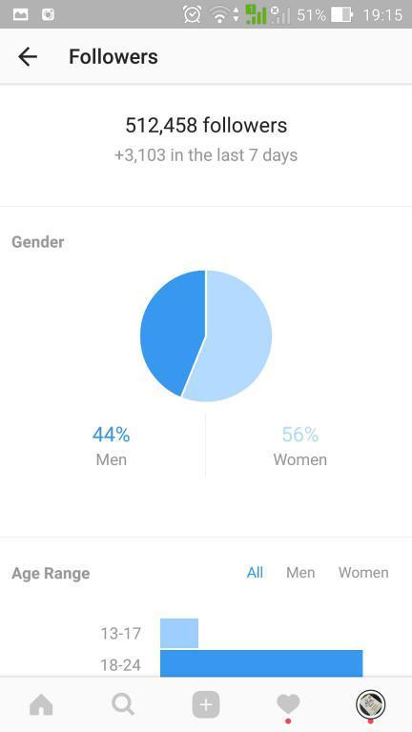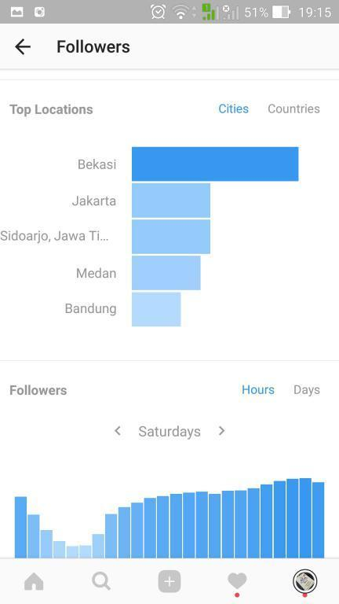
- Performa Akun
Selain demografi, Instagram juga menampilkan performa akun selama seminggu terakhir. Ada total impression, total konten, pertumbuhan followers, reach, profile views, dan ada juga website click. Berikut saya coba jabarkan apa saja istilah yang saya sebutkan di atas.
Impressions adalah jumlah dari keseluruhan orang yang pernah melihat konten yang kita tampilkan. Jumlahnya bisa saja ganda bila seserang melihat berkali-kali di konten yang sama.
Reach adalah jumlah dari keseluruhan pengguna yang melihat konten yang kita tampilkan, hanya saja jumlahnya unik. Setiap yang melihat konten, hanya dihitung 1 pengunjung sehingga nilainya akan lebih kecil daripada impression.
Profile views adalah jumlah dari orang-orang yang mampir ke Instagram kita dan melihat akun secara keseluruhan, bukan hanya melihat konten saja.
Website clicks adalah jumlah klik dari link website yang kita pasang pada halaman profil.
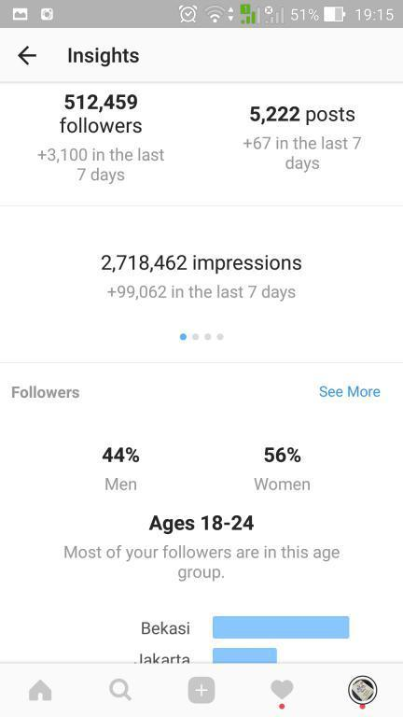

- Efektivitas Konten
Instagram juga memberikan kita laporan yang sangat menarik tentang efektivitas konten sehingga sangat membantu kita dalam proses optimasi. Kita bisa mendapatkan data yang sangat detail hingga aktivitas seperti likes, comment, saved. Bisa juga dibagi antara foto, video, dan carousel post. Rentang waktu data yang ditampilkan pun mencapai 2 tahu terakhir.
Bila melihat ke halaman profil, anda akan menemukan Insight di setiap postingan sehingga anda akan tahu bagaimana kualitas dari konten yang digunakan. Bagian ini sangatlah menarik karena ada banyak sekali analisa yang bisa dilakukan. Ada total dari likes, comments, saved, impressions, reach, dan engagement. Berikut penjelasan dari analisa di atas :
Untuk likes, comments, impressions, dan reach sudah saya jelaskan sebelumnya ya
Saved : merupakan jumlah dari pengguna yang menyimpan konten dari akun kita ke halaman pribadi mereka
Engagements merupakan jumlah dari pengguna yang menyukai, memberi komentar, dan menyimpan konten tersebut. Bisa disebut juga bahwa engagement merupakan jumlah dari pengguna yang tertarik dengan konten yang kita tampilkan.
Selain itu, kita juga diberikan data tentang Instastory yang digunakan sehingga keseluruhan konten Instagram memiliki report performa yang sangat detail. Tidak hanya reach, instastory insight juga menawarkan pilihan untuk melihat data dengan beberapa pilihan yang sangat detail.
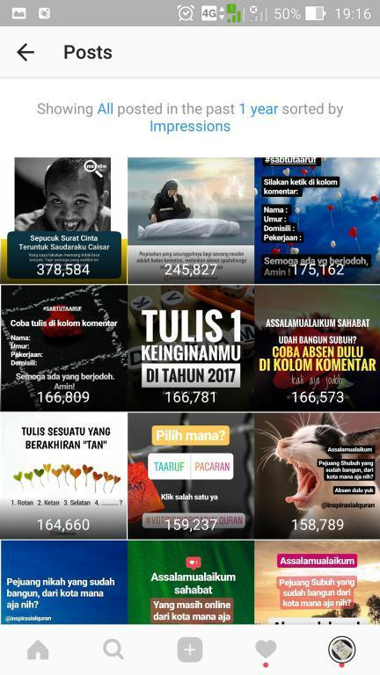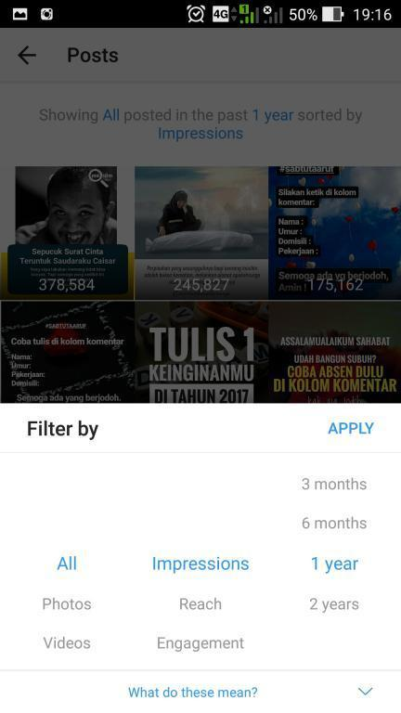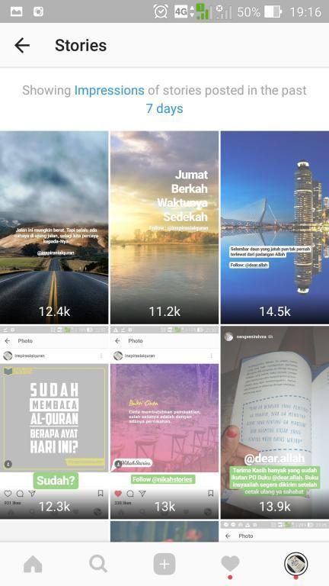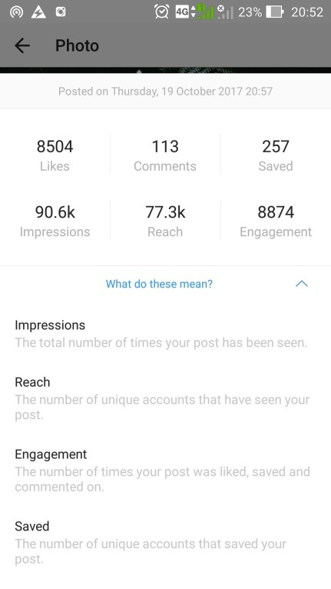
Selain menggunakan fitur yang disediakan oleh Instagram, ada beberapa aplikasi lain yang juga bisa kita gunakan untuk memperoleh Insight. Diantaranya adalah socialbakers, simple measured, hootsuite, dll. Bedanya, sebagian besar aplikasi berbayar. Tentu ada fitur-fitur lain yang bisa digunakan yang tidak disediakan oleh pihak Instagram.
Masih perlukan tools tambahan untuk mengelola insight Instagram ini ? (update)
Dulu, ada banyak sekali tools yang bisa membantu kita dalam mengetahui insight ini. Hal ini dikarenakan masih terbatasnya insight yang bisa ditampilkan oleh instagram. Sekarang ? Hal ini sudah jauh berubah.
Mark Zuckerberg sepertinya memberikan peluang sebesar mungkin kepada pengguna Instagram untuk mengetahui hal-hal apa saja yang terjadi dalam pengelolaan sebuah akun sehingga kita bisa mengembangkan akun kita semaksimal mungkin. Entah itu dari konten yang paling disukai, konten yang paling banyak mendapatkan komentar, hingga konten yang paling banyak dikirim ke pengguna lain pun datanya tersedia.
Saran saya, gunakanlah fitur yang sudah disediakan ini semaksimal mungkin sehingga perlahan anda akan menemukan bagaimana cara pengelolaan terbaik untuk akun anda. Bila anda memang kesulitan dalam memahaminya, barulah gunakan tools tambahan seperti yang saya sebutkan sebelumnya. Good luck!
Penutup
Sebagai seorang pebisnis, anda harus mulai belajar untuk membaca dan memanfaatkan insight Instagram ini. Instagram menyediakan Insight yang cukup detail dan bahkan tidak kita temukan di media sosial serupa. Biasakanlah untuk membuat keputusan berdasarkan data yang ada, tidak hanya mengandalkan insting. Perlahan, anda akan merasakan perubahan positif dalam bisnis anda.

